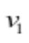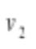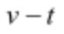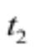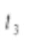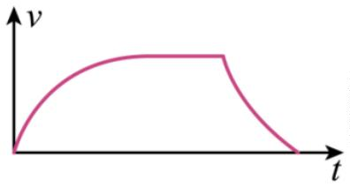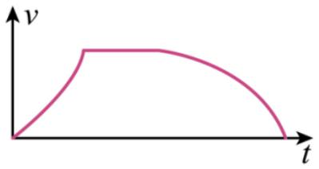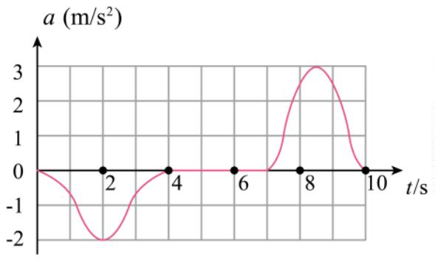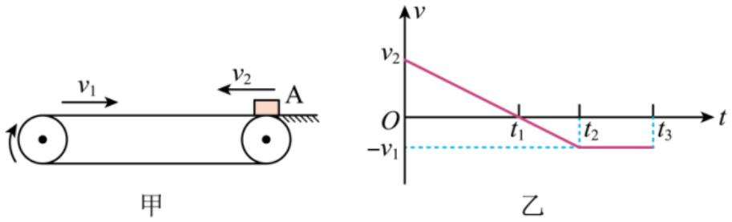2025—2026 学年度上学期 2025 级
12 月月考物理试卷
命题人：黄勇 审题人：熊华
考试时间：2025 年 12 月 4 日
一、选择题（共 10 小题，每题 4 分，总 40 分，其中 1 -6 题只有一个正确选项，7-10 题有多
个选项，全对 4 分，漏选得 2 分，错选 0 分）
1．以竖直向上为正方向，某同学乘电梯开始下楼的加速度
a 随时间 t 变化的图线如图所示，则该同学（ ）
A．0~4s 内处于超重状态
B．7~10s 内处于失重状态
C．t =4s 时速度最大
D．4~7s 内处于静止状态
2．如图所示，绷紧的水平传送带始终以恒定速率 运行。初速度大小为 的小物块从与传送带等
高的光滑水平地面上的 A 处滑上传送带。若从小物块滑上传送带开始计时，小物块在传送带上
运动的 图像（以地面为参考系）如图乙所示。已知 ＞ ，则（ ）
A． 时刻，小物块离 A 处的距离达到最大
B． 时刻，小物块相对传送带滑动的距
离达到最大
C．0~ 时间内，小物块受到的摩擦力方
向先向右后向左
D．0~ 时间内，小物块始终受到大小不变的摩擦力作用
3．一个小球（其密度小于水的密度）从较高的位置落下，落入足够深的水池中。已知在空气中和
水中小球会分别受到与速度大小成正比的阻力，则在小球从静止下落、直到在水中下落到最大
深度的过程中，下列小球速度随时间变化的图线可能正确的是（ ）
A． B．
1

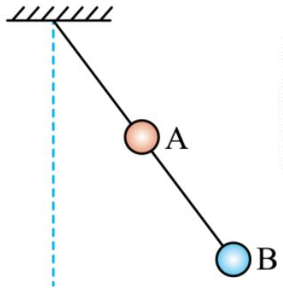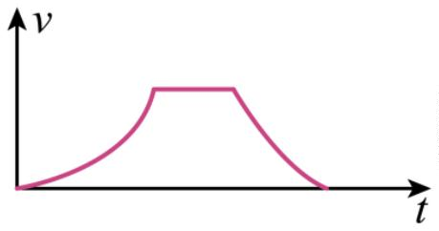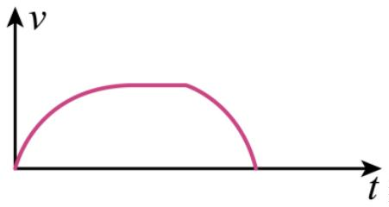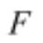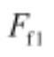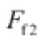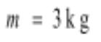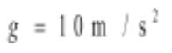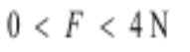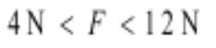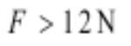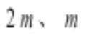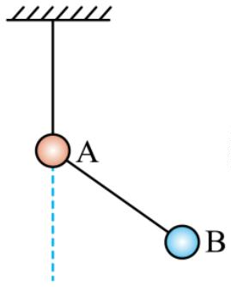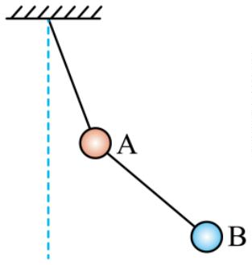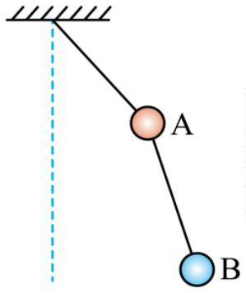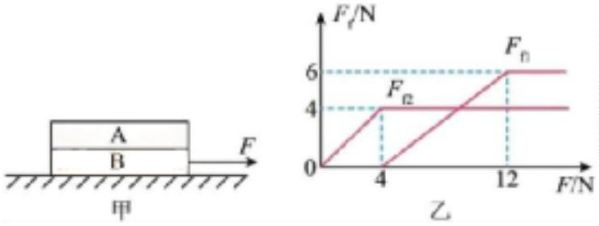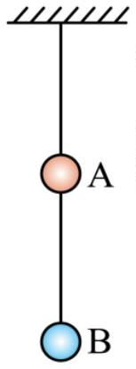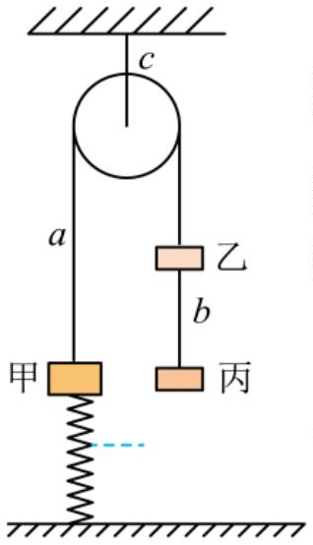C． D．
4．如图甲所示，物块 A、B 静止叠放在水平地面上，B 受到大小从 0 开始逐渐增大的水平拉力 的
作用。A、B 间的摩擦力 、B 与地面间的摩擦力 随水平拉力 变化的情况如图乙所示。
已知物块 A 的质量 ，取 ，最大静摩擦力等于滑动摩擦力，下列说法正确的
是（ ）
A．当 时，A、B 一起向右运动
B．当 时，A、B 发生相对运动
C．当 时，A 的加速度随 的增大而增大
D．A、B 两物块间的动摩擦因数为 0.2
5．如图所示，小球 A、B 大小相同，质量分别为 ，竖直悬挂在丝线下方。现整个装置受到
水平向右的风力影响（A、B 球所受的水平风力等大），则两球达到平衡后的位置可能是（ ）
A． B．
C． D．
6．甲、乙、丙三个物块（视为质点）用不可伸长的轻绳 a、b 通过轻滑轮连接，轻滑轮通过轻绳 c
悬挂于天花板，甲与地面用劲度系数为 k 的轻弹簧连接，弹簧处于伸长
状态，乙与丙之间的距离和丙到地面的距离相等均为 l。已知乙、丙的质
量均为 m，甲的质量大于 m。物块在运动过程中不会与滑轮相碰，且不
计一切阻力，重力加速度为 g。下列说法正确的是（ ）
A．剪断轻绳 a 瞬间，乙的加速度大小为 2g
2

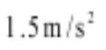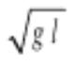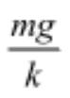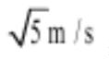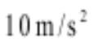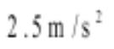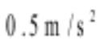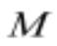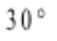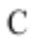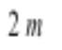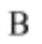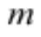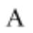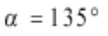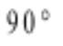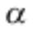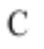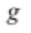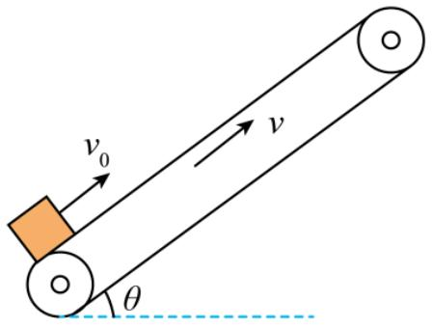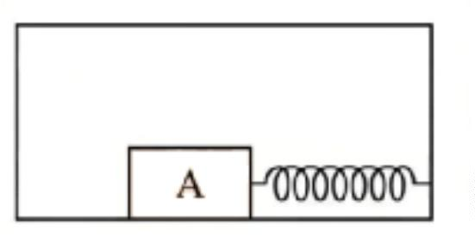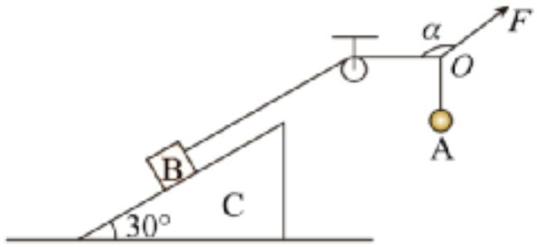B．剪断轻绳 a 后，乙落地的速度大小为
C．剪断轻绳 b 瞬间，轻绳 c 对轻滑轮的拉力大小为 4mg
D．剪断轻绳 b 后，甲下降 时速度最大
7．如图所示，倾斜传送带以 v=2m/s 的速度沿顺时针方向匀速转动，传送带的倾角θ=37°，一个物
块以初速度 v₀ 从传送带的下端冲上传送带，当 v₀=4m/s 时，物块刚好能到达传送带的上端，物
块与传送带间的动摩擦因数为 0.5，重力加速度 g 取 10m/s²，物块大小不计，sin37°=0.6，cos37
°=0.8，下列说法正确的是（ ）
A．传送带上、下两端间距离为 1.2m
B．当 v₀=4m/s 时，物块在传送带上向上运动的时间为 1.2s
C．当 v₀=3m/s 时，物块在传送带上运动时有三种不同的加速
度
D．当 v₀=3m/s 时，物块离开传送带的速度大小为
8．如图所示，质量为 0.5kg 的物块 A 放在一个纵剖面为矩形的静止木箱内，A 和木箱水平底面之
间的动摩擦因数为 0.3。A 的右边被一根轻弹簧用 1.2N 的水平拉力向右拉着而保持静止。设最
大静摩擦力等于滑动摩擦力，g 取 。现若使弹簧能拉动物块 A 相对木箱底面向右移动。
下列说法正确的是（ ）
A．木箱向上做加速度大小为 的匀加速直线运动
B．木箱向上做加速度大小为 的匀减速直线运动
C．木箱向左做加速度大小为 的匀加速直线运动
D．木箱向右做加速度大小为 的匀减速直线运动
9．粗糙水平地面上有一质量为 、倾角为 的粗糙楔形物体 ，斜面上有一个质量为 的物
块 ， 与一轻绳连接，且绕过一固定在天花板上的定滑轮，另一端水平与一结点连接一个质
量为 的小球 ，右上方有一拉力 ，初始夹角 ，如图所示。现让拉力 顺时针缓慢
转动 且保持 大小不变，转动过程 、 始终保持静止。已知 与滑轮间的细绳与斜面平
行，重力加速度为 。下列说法正确的是（ ）
3

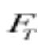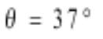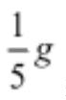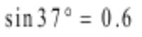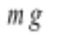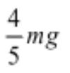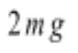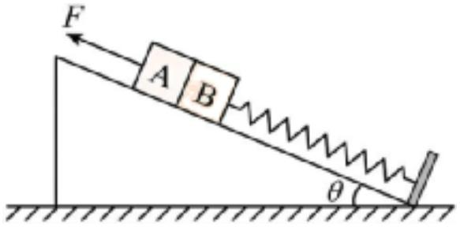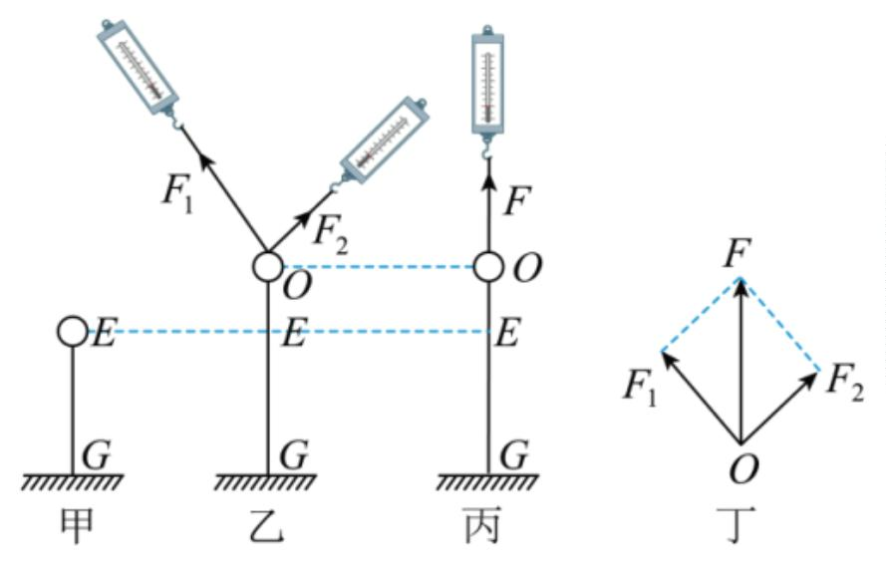A． 、 间的摩擦力一直减小
B．绳上拉力 先减小再增大
C．地面对物体 的支持力先减小再增大
D．物体 对地面的摩擦力方向水平向右
10．如图所示，倾角为 的光滑斜面固定在水平面上，轻质弹簧一端与垂直固定在斜面上的
挡板相连，另一端与物块 B 拴接，物块 A 紧挨着物块 B，两物块相对斜面静止。现对 A 施加
沿斜面向上的拉力，使 A、B 一起沿斜面做加速度大小为 的匀加速直线运动直到 A、B 分
离。A、B 的质量分别为 、m，重力加速度为 g， ，下列说法正确的是（ ）
A．施加拉力的瞬间，A、B 间的弹力大小为
B．A、B 分离瞬间弹簧弹力大小为
C．分离前拉力先增大后不变
D．拉力 F 的最大值为
二、实验题（共 2 小题，每空 2 分，共 16 分。）
11．在“探究两个互成角度的力的合成规律”的实验中，某同学将木板放在水平桌面上，在木板上铺
上白纸，用以记录力的大小和方向。该同学进行实验的主要步骤如甲、乙、丙、丁所示：
（1）该实验采用的科学方法是（ ）
A．控制变量法 B．理想实验法
C．等效替代法 D．理想模型法
（2）关于实验操作，下列说法正确的
是 。
A．图乙中拉圆环的两根细绳必须等长
B．图乙和图丙中，细线短一些更有利
于减小实验误差
C．图乙对应的操作过程中，仅需记录

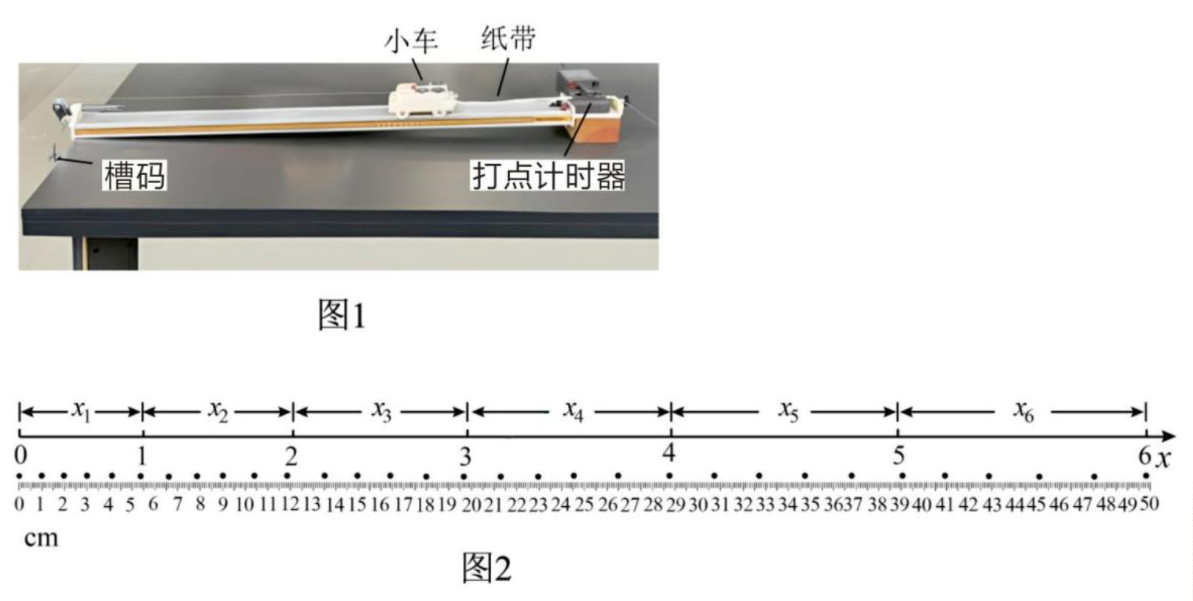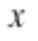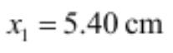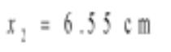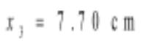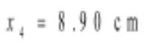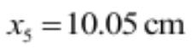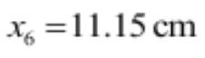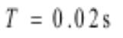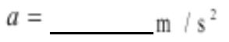“O 点位置”和“F₁、F₂ 的大小”
D．图乙中的 O 点和图丙中的 O'必须是同一点
E．在不超过量程的条件下，F₁、F₂ 适当大一些，有利于减小实验误差
（3）在步骤乙的操作中，若 F₁ 与 F₂ 的夹角小于 90°，保持 O 点位置以及拉力 F₂ 方向不变，稍微
减小 F₁ 与 F₂ 的夹角，两弹簧测力计示数大小的变化情况为 。
A．F₁ 增大 B．F₁ 减小 C．F₂ 增大 D．F₂ 减小
12．“探究加速度与力、质量的关系”的实验装置如图 1 所示。
（1）某同学正确操作后，截取一段清晰纸带。如图 2 所示，建立以计数点 0 为坐标原点的 轴，
每 5 个连续打出的点取一个计数点，分别读出各计数点的位置坐标，再算出相邻相等时间内
位移， 、 、 、 、 、
，已知打点计时器的打点周期为 ，则小车加速度 （此
空结果保留三位有效数字）。
（2）下列说法正确的是_____
A．调节滑轮高度使细线与轨道平行
B．实验时应先启动电源再释放小车
C．细线下端悬挂槽码的质量应大于小车的质量
D．每次改变小车的质量时，均需要重新平衡阻力
5

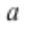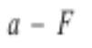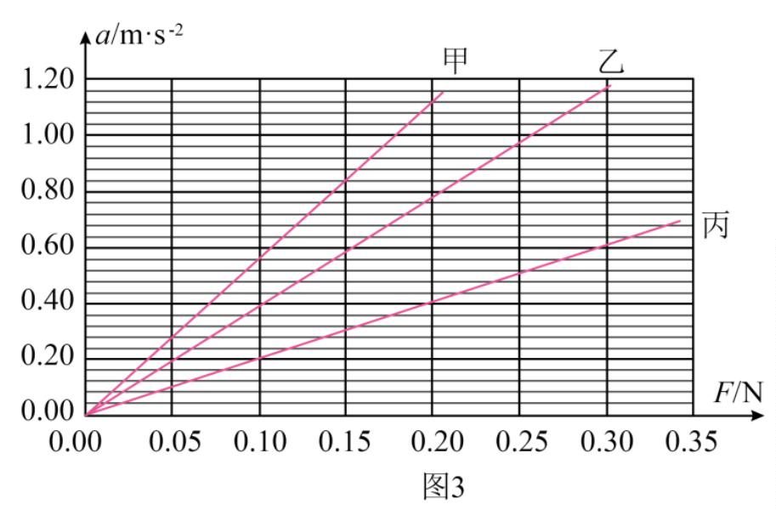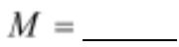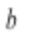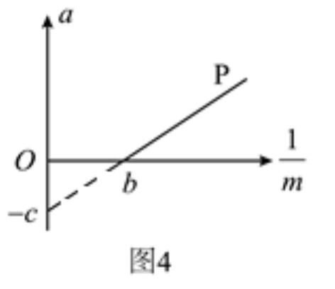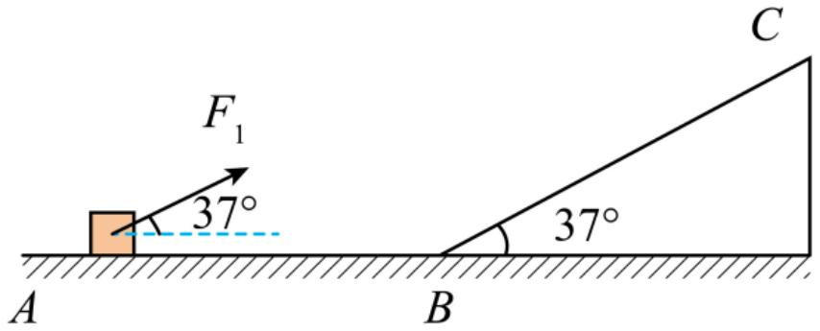（3）甲、乙、丙三组同学在“探究质量 一定时，加速度 与力 关系”实验中，将测得的数据在
同一个坐标系内描点拟合，作出 图像，如图 3 所示。通过图像可以判断 （填“甲”
“乙”“丙”）组小车质量大。
（4）丁组同学在“探究力 一定时，加速度 与质量 关系”实验中，保持槽码质量 一定，多次
改变小车质量 重复此实验，将所得数据绘制在坐标纸上做得图像 P（如图 4），但由于操作
过程某些步骤不正确，图像 P 没有通过原点，请分析原因： 。丁组同
学可以根据图像求出槽码质量 （用字母 、 、重力加速度 表示）。
三、解答题（3 小题，共 44 分）
13．如图所示，水平面 AB 与斜面 BC 平滑连接，斜面倾角为 37°。质量 m=11kg 的物体在拉力 F₁
作用下沿水平面向右匀速运动，F₁=50 N，方向与水平方向夹角也为 37°。滑上斜面后，立即
改用拉力 F₂，使物体沿斜面继续匀速上行。设物体与斜面间和水平面间的动摩擦因数相同，
已知 sin37° =0.6，cos37° =0.8，重力加速度大小 g 取 10 m/s²，物块自 B 点冲上斜面瞬间速率
不变，求：
（1）动摩擦因数μ的大小；
（2）若 F₂ 水平向右，要使物体静止在斜面上，F₂ 的大小范围。（设最大静摩擦力等于滑动
摩擦力）
6

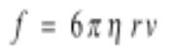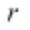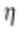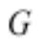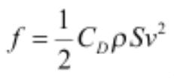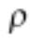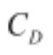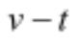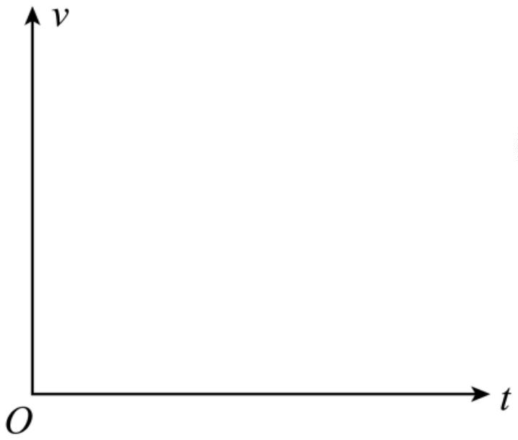14．物体在流体中运动时，流体的阻力跟物体相对于流体的速度有关，速度越大，阻力越大。雨
滴在空气中下落，下落过程中可将雨滴看作球体。雨滴速度越来越大，所受空气阻力也越来
越大。学校兴趣小组同学为了进一步探究雨滴下落时的阻力情况，查阅资料得到如下信息：
（1）雨滴极小时，下落过程中受到的阻力可以表示为： ， 为雨滴半径， 为雨滴
下落的速度， 为流体的黏滞系数。求重力为 的极小雨滴匀速下落时的速度大小 ；
（2）雨滴较大时，下落过程中受到的阻力可以表示为： ， 表示流体密度， 表
示横截面积， 为雨滴下落的速度， 是阻力系数。
（i）请推导判断阻力系数 有无单位，若有请写出它的单位；
（ii）请通过理论推导说明较大雨滴从静止开始下落的运动情况，并做出 图像。（要求列
式说明，推导过程中所用到的物理量请自行设定）
7

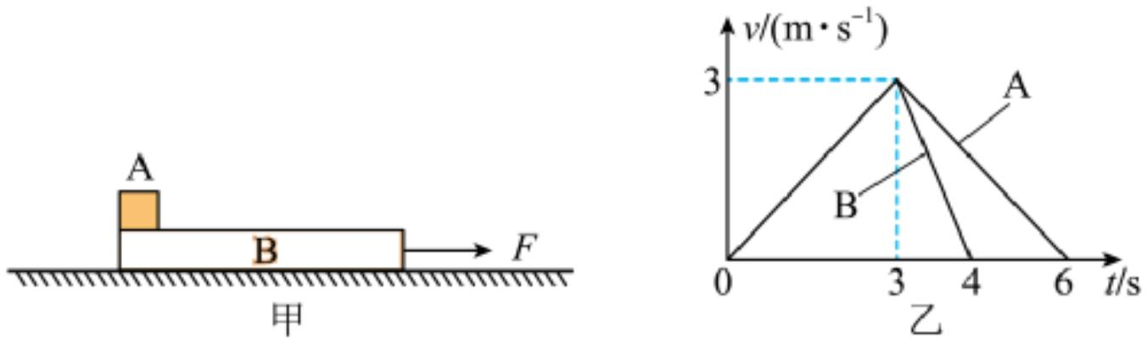15．如图甲所示，在粗糙的水平面上放置长为 L，质量 m=1.0kg 的木板 B；在 B 的左端放置小物
块 A，A 的质量 m=1.0kg，二者均处于静止状态。给 B 施加水平向右的恒力 F，作用一段时间
撤掉 F，A 恰好不从 B 上掉下来。自施加 F 开始计时至 AB 均停止运动过程 A 和 B 的速度时
间 v-t 图像如图乙所示。重力加速度为 g=10m/s²，最大静摩擦力等于滑动摩擦力。
（1）求木板 B 的长度 L；
（2）求恒力 F 的大小以及 A 和 B 之间、B 和地面之间的动摩擦因数；
（3）如果 A 放置在 B 的最右端，给 B 施加水平向右的恒力 F=8N，为使 A 不从 B 上掉下来，
求 F 作用时间应满足的条件。
8

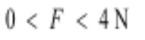2025—2026 学年度上学期 2025 级
12 月月考物理参考答案
题号 1 2 3 4 5 6 7 8 9 10
答案 C B A D B D BD BD CD AB
1．C【详解】A．以竖直向上为正方向，0~4s 内加速度为负，可知加速度方向向下，物体处于失
重状态，故 A 错误；B．7~10s 内加速度为正，可知加速度方向向上，故物体处于超重状态，故 B
错误；CD．根据题意，该同学初速度为零，由 AB 选项的分析，该同学 0~4s 内经历失重，即向下
做加速运动，4~7s 内加速度为零，做匀速直线运动，7~10s 内经历超重，即向下做减速运动，可知
t =4s 时速度最大，故 C 正确，D 错误。故选 C。
2．B【详解】A．0~t₁ 时间内小物块向左做匀减速直线运动，t₁ 时刻小物块向左速度减为零，此时
离 A 处的距离达到最大，故 A 错误；B．t₂ 时刻前小物块相对传送带向左运动，之后小物块相对
传送带静止， 时刻小物块相对传送带滑动的距离达到最大，故 B 正确；C．0~t₂ 时间内小物块先
减速，后反向加速，小物块受到大小不变，方向始终向右的摩擦力作用，故 C 错误；D． 时刻小
物块向右速度增加到与皮带相等， 时刻之后小物块与皮带保持相对静止随水平传送带一起匀速
运动，摩擦力消失，故 D 错误。故选 B。
3． A【详解】BC．小球未落入水中时，小球受重力和空气阻力的作用，而空气阻力的大小随小
球速度的增大而增大，方向为竖直向上，即小球所受的合力为竖直向下且会随小球速度增大而减
小的力，则根据 F=ma 可得小球刚开始运动时的加速度最大，随小球速度的增大，加速度会逐渐
减小，又因为空气阻力最大时，阻力的大小等于重力的大小，则加速度最小为零，故 BC 错误；AD．
小球落入水中后，受到水的阻力、浮力以及重力的作用，由题可知，小球受到的浮力大于小球的
重力，而水的阻力也是竖直向上的，故小球受到的合力为竖直向上，小球做减速运动，而水对小
球的阻力随小球速度的减小而减小，即小球所受合力会随小球速度的减小而减小，则根据 F=ma
可得小球会做加速度减小的减速运动，又因为水对小球的阻力最小为零时，小球所受合力依然竖
直向上且大于零，则小球的加速度不会减小到零，故 D 错误，A 正确。故选 A。
4．D【详解】A．当 时，由图像可知 B 与地面的摩擦力逐渐增大，A、B 间的摩擦力始
终为零，A、B 都没被拉动，A、B 保持静止，故 A 错误；B．当 时，A、B 间的摩擦
9

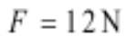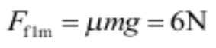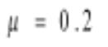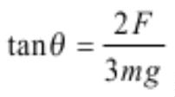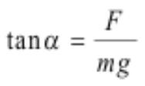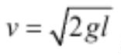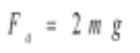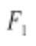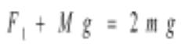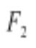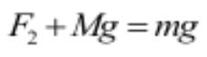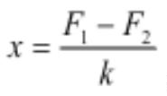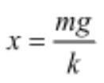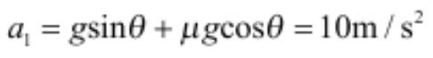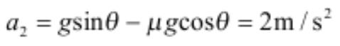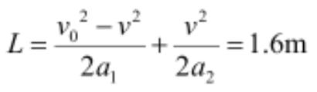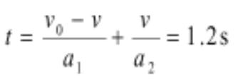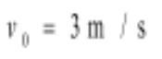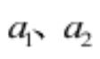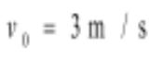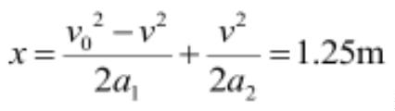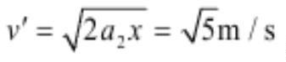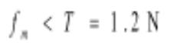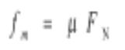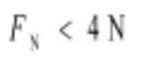力开始逐渐变大，B 与地面间的摩擦力保持不变，B 已经被拉动了，A、B 间保持相对静止，故 B
错误；C．当 时，A、B 间的摩擦力大小保持不变，A、B 发生了相对滑动，A 由滑动摩擦
力提供加速度，所以加速度保持不变，故 C 错误；D．当 时，A、B 间发生相对滑动，两
者间的静摩擦力最大值为 ，解得 ，故 D 正确。故选 D。
5．B【详解】设 A 球与悬点间丝线与竖直方向夹角为θ，以 A、B 为研究对象，水平向右风力大小
为 2F，则有 ，以 B 为研究对象，水平向右风力大小为 F，设 A、B 间丝线与竖直方向
夹角为α，则有 ，比较可知θ<α。故选 B。
6．D【详解】AB．剪断轻绳 a 瞬间，轻绳 b 上的弹力突变为零，乙只受重力，加速度大小为 g，
乙落地的速度大小为 ，故 AB 错误；C．剪断轻绳 b 之前，轻绳 a 上的拉力大小为
，此时轻绳 c 对轻滑轮的拉力大小为 4mg，剪断轻绳 b 瞬间，甲有向下的加速度，轻绳 a
上的拉力会变小，轻绳 c 对轻滑轮的拉力大小小于 4mg，故 C 错误；D．设甲的质量为 M，剪断轻
绳 b 前，弹簧的弹力大小为 ，则 ，剪断轻绳 b 后甲的速度最大时加速度为零，弹
簧仍处于伸长状态，设此时弹簧的弹力大小为 ，则 ，故剪断轻绳 b 后直到甲的速
度最大过程中，甲下降的高度为 ，联立求得 ，故 D 正确。故选 D。
7．BD【详解】AB．物块上滑的第一个减速过程的加速度 ，第二个
减速过程的加速度 ，则传送带上、下两端间距离为
，运动的时间 ，A 错误，B 正确；C．当 时，
物块在传送带上运动时，只有 两种加速度，即第一过程先向上的减速的加速度 a₁，第二过程
减速的加速度 a₂ 和第三过程反向加速的加速度 a₂，C 错误；D．当 时，物块沿传送带向
上运动的最大位移 ，然后向下加速，加速度为 a₂，物块离开传送带时的
速度大小 ，D 正确。故选 BD。
8．BD【详解】AB．要使弹簧能拉动物块 A 相对木箱底面向右移动，物块 A 受到的木箱对它的最
大静摩擦力要小于弹簧对它的拉力，即 ，由 ，解得 ，所以要使 A
10

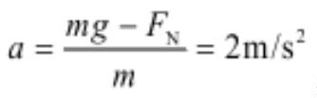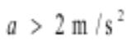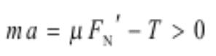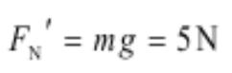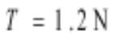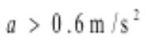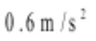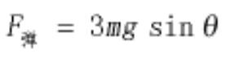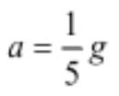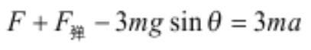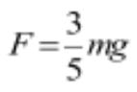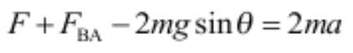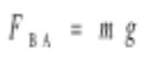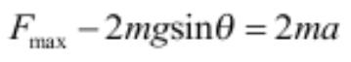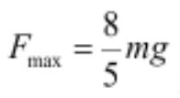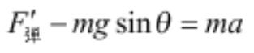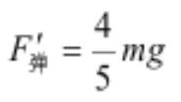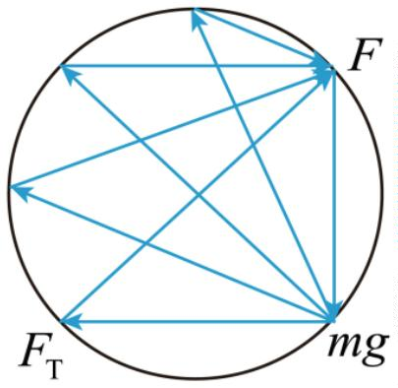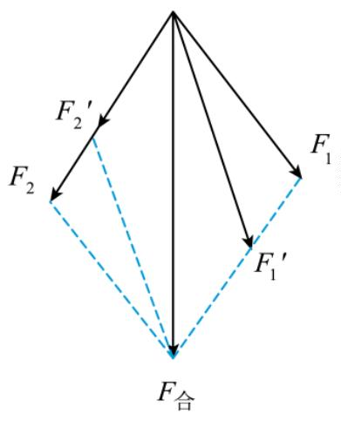处于失重状态，即 A 的加速度要向下，大小为 ，所以要让木箱在竖直方向向下
加速或者向上减速运动，加速度大小 ，故 A 错误，B 正确；CD．如果让木箱在水平方向
运动，要使弹簧能拉动物块 A 相对木箱地面向右运动，则物块的加速度要向左，由牛顿第二定律
得 ， ， ，代入数据解得 ，所以木箱要以加速度
大小大于 向左加速运动或以加速度大小大于 向右减速运动，故 D 正确，C 错误；故
选 BD。
9．CD【详解】AB．对结点处受力分析，α角大小不变，可以使用辅助
圆方法判断力的动态变化情况，如图所示，通过分析可得 F_{T} 先增大再
减小，F 一直减小，初始状态，对 A 分析可得绳子拉力为 F_{T}=mg，
对 B 分析，有 F_{T}=2mgsin30°=mg，即一开始 B 与 C 间的静摩擦力为零，
故当绳子拉力 F_{T} 从 mg 先增大再减小到 mg，B、C 间的静摩擦力方向
一直沿斜面向下且先增大再减小，故 AB 错误；C．将 B、C 看成整体，
竖直方向有 N _{地}+F_{T}sin30°=（2m+M）g，由于 F_{T} 先增大再减小，BC 总
重力不变，故 N _{地}先减小再增大，故 C 正确；D．由于绳的拉力，B 和
C 有整体向右移的趋势，因此地面对物体 C 的摩擦力水平向左，根据牛顿第三定律，物体 C 对地
面的摩擦力方向水平向右，故 D 正确。故选 CD。
10．AB【详解】A．施加拉力之前，A、B 整体受力平衡，根据平衡条件有 ，施
加拉力瞬间 A、B 开始向上一起做加速度大小为 的匀加速直线运动，对 A、B 整体，根据
牛顿第二定律有 ，解得 ，对 A，根据牛顿第二定律有
，解得 A、B 间的弹力大小为 ，故 A 正确；BD．分离时，A、
B 间作用力为 0，F 最大，对 A 根据牛顿第二定律得 ，解得 ，对 B
根据牛顿第二定律有 ，解得 A、B 分离瞬间弹簧弹力大小为 ，故 B 正
确，D 错误。C．根据以上分析可知整个过程中拉力 F 一直增大，故 C 错误。故选 AB。
11．（1）C （2） DE （3）AD
【详解】（1）AB．图乙中拉圆环的两根细绳长度不宜过长，过长不好操作；不宜过短，过短记录
力的方向误差大，也不必等长，故 AB 错误；C．图乙对应的操作过程中，
需记录“O 点位置”和“F₁、F₂ 的大小和方向”，故 C 错误；D．为了保证两
次力的作用效果相同，则图丙中的圆环也必须拉到 O 点，故 D 正确；E．
在不超过量程的条件下，F₁、F₂ 适当大一些，有利于减小实验测量误差，
故 E 正确。故选 DE。
（2）保持 O 点位置不变，则 F₁ 与 F₂ 的合力 F _{合}不变，根据平行四边形
11

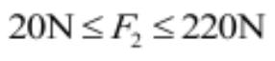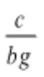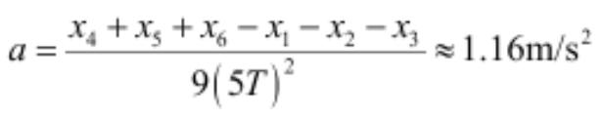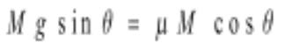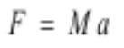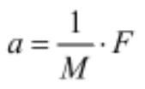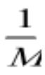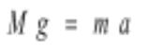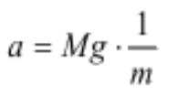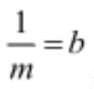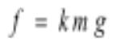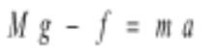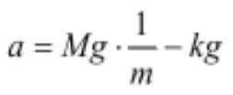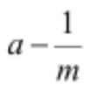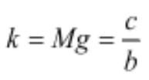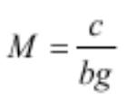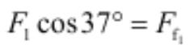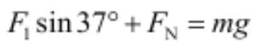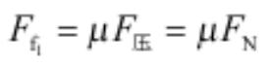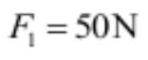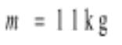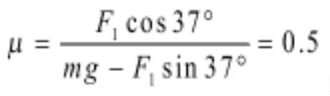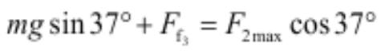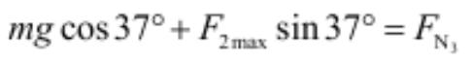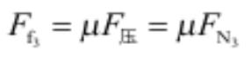定则，可得 F₁ 与 F₂ 和 F _{合}的关系如下图所示，由图可知，若 F₁ 与 F₂ 的夹角小于 90°，保持 O 点
位置以及拉力 F₂ 方向不变，稍微减小 F₁ 与 F₂ 的夹角，则 F₁ 增大，F₂ 减小，故 AD 正确，BC 错
误。
故选 AD。
12．（1）1.16 （2）AB （3）丙
（4）未平衡摩擦力或平衡摩擦力时木板倾角偏小
【详解】（1）根据逐差法可知加速度为
（2）A．为使细线对小车的拉力等于小车的合力，调节滑轮高度使细线与轨道平行，故 A 正确；
B．为充分利用纸带，实验时应先启动电源再释放小车，故 B 正确；C．为了使得槽码的重力近似
等于小车的牵引力，则细线下端悬挂槽码的质量应远小于小车的质量，故 C 错误；D．因平衡摩擦
力时满足 ，两边消去 M，可知每次改变小车的质量时，不需要重新平衡阻力，
故 D 错误。故选 AB。
（3）根据牛顿第二定律可得 ，可得 ，可知， 图线的斜率为 ，由图 3 可
知，丙的斜率最小，质量最大。
（4）[1]对小车，根据牛顿第二定律 ，可得 ，由图可知，当 时，加速度
为零，说明未平衡摩擦力或平衡摩擦力时木板倾角偏小；[2]设小车运动时受到的阻力大小为
，则对小车，根据牛顿第二定律 ，可得 ，则 图线的斜率
为 ，解得
13．（1）0.5 （2）
【详解】（1）物体做匀速直线运动，将 正交分解有水平方向 ，竖直方向
，滑动摩擦力 ， ， 联立解得
（2）若 水平向右，要使物体静止在斜面上，当 最大时，此时摩擦力沿斜面向下，由力的正交
分解可知，沿斜面方向 ，垂直于斜面方向
，由最大静摩擦力等于滑动摩擦力，摩擦力 ，
12

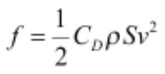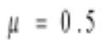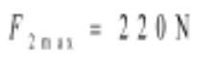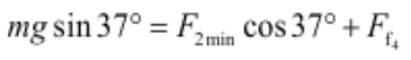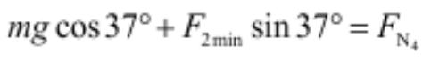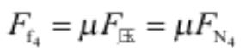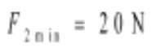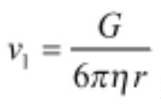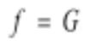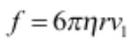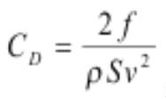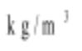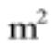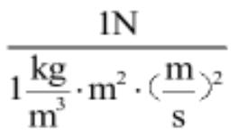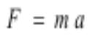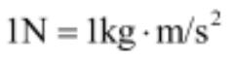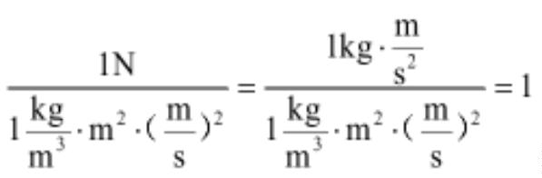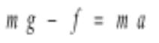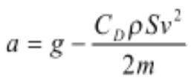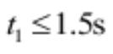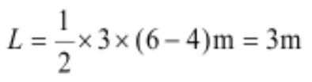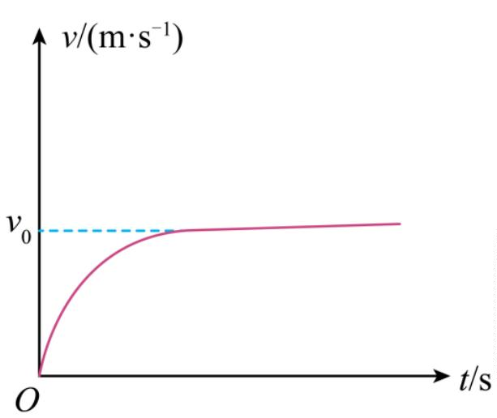， 联立解得 ，同理，当 最小时，此时摩擦力沿斜面向上，由力的
正交分解可知，沿斜面方向 ，垂直于斜面方向
，由最大静摩擦力等于滑动摩擦力，摩擦力 ，
， 联立解得 ，故力 的范围为
14．（1） （2）见解析
【详解】（1）当阻力增加到跟雨滴所受的重力相等时，二力平衡，雨滴匀速下落，则极小雨滴匀
速下落时，有 ，又有 ，联立解得
（2）（i）根据 ，可得 ，其中ρ表示流体密度，单位是 ；f 表示阻力，
单位为 N； 表示横截面积，单位是 ；v 表示雨滴速度，单位是 m/s，则 的单位为
，其中，根据 ，可知 ，可得 的单位为
，可知 是一个无单位的量；
（ii）设较大雨滴质量为 m，加速度为 a，速度为 v，重力加
速度为 g，空气阻力为 ，根据牛顿第二定律可得
，解得 ，雨滴开始运动时，速度
为零，阻力为零，加速度为重力加速度 g，随着速度的增大，
阻力增大，则合力减小，加速度减小，则雨滴做加速度减小
的变加速运动，当阻力等于重力时，雨滴速度达到最大，以
最大速度做匀速运动。做出 图像如图所示
15．（1）3m （2）6N，0.1，0.2 （3）
【详解】（1）整个过程中 A、B 始终同向运动，A 恰好不从 B 上掉下来，说明木板长度即为 0
~6s 内 A、B 的相对位移大小，根据 v-t 图像可得
（2）设 A 和 B 之间的动摩擦因数为μ₁，B 和地面之间的动摩擦因数为μ₂，根据图像可知，0~3s 时
13

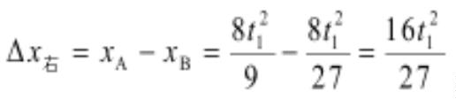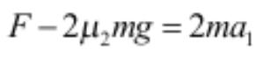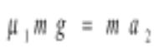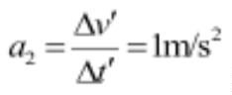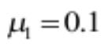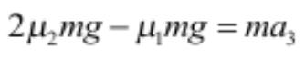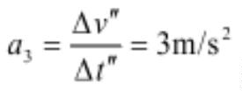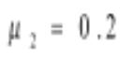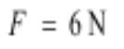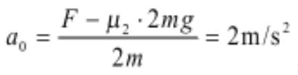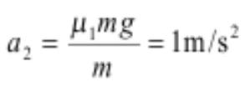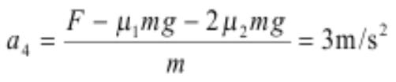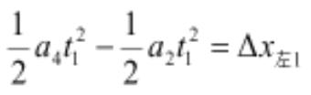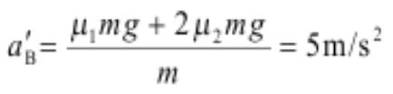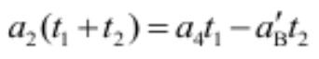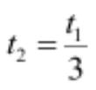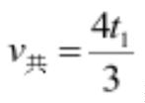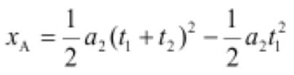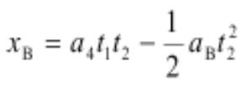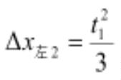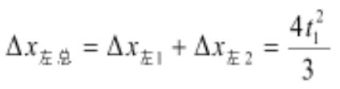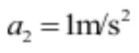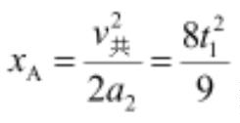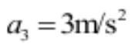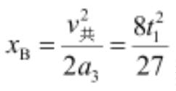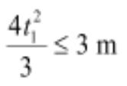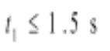间内 A 和 B 运动状态相同，则加速度为 ，对 A 和 B 整体分析，根据牛顿第二定律
，撤掉外力 F 后，根据图像 A 的速度大于 B 的速度，A 受到的滑动摩擦力向左，
根据牛顿第二定律 ， ，解得 ，对 B 分析，根据牛顿第二定律
， ，解得 ，
（3）当 F=8N 时，假设 A 和 B 一起运动，根据牛顿第二定律可得整体加速度为
，此时 A 的摩擦力超过了最大静摩擦力，假设不成立，则 A 的加速度
，B 的加速度 ，设作用时间为 t₁，为使 A 不从 B
上掉下来，应满足 ，撤去 F 后至共速，A 继续受向右的滑动摩擦力，加速度不
变，B 减速，加速度为 ，经过 t₂ 时间 AB 共速，则
解得 ，共速时的速度 ，该过程 A 的位移 ，B 的位移
，该过程相对位移 ，向左总相对位移 ，共速到
二者均停止运动，A 的加速度 ，A 的位移 ，B 的加速度 ，B 的位
移 ，二者相对位移 ，A 不掉下来的临界条件为向左相
对位移应大于等于向右相对位移，且向左相对位移小于板长，综上有 ，解得
14

